

**GUÍA RÁPIDA DE OPERACIONES DE LA PLATAFORMA DE DISTRIBUCIÓN DE RECURSOS A MUNICIPIOS Y ENTIDADES  
MÓDULO “MUNICIPIOS”**

**INFORMACIÓN**



**2022-2023**

**V.1.0**

**Índice**

**Contenido**

Objetivo 3

Alcance 3

Usuario 3

Información 4

Información 5

**Información General**

El documento muestra una guía rápida del proceso de Gestión de Recursos del Estado, el cual tiene como objetivo el administrar todos los recursos que se reciben en la Secretaría de Finanzas y Tesorería General del Estado de Nuevo León, para la optimización de los procesos de las áreas correspondientes.

**Descripción del documento**

# Objetivo

Lograr que, mediante el presente manual, los usuarios de Municipios puedan consultar los pasos a seguir para el registro de las distribuciones de recursos, así como el seguimiento correspondiente, para su correspondiente asignación al área que Continúe con la atención hasta concluir con el registro de los pagos

# Alcance

El alcance de la presente Plataforma de Distribución de Recursos a Municipios y Entidades es cumplir con los requerimientos de acuerdo con los procesos del área de Municipios realice, con el procesamiento de la información que le pertenece de acuerdo al flujo indicado en sus diagramas de proceso

# Usuario

Usuarios con perfil Municipios en colaboración con la Secretaria de Finanzas y Tesorería General del Estado

**Catálogos**

# Información

# Información



**Presionaremos el siguiente botón para mostrar el menú principal**

**Seleccionar la opción *Información* la cual desplegara un submenú**

**De las opciones del submenú elegiremos el catálogo deseado**

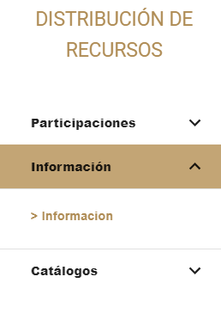

**Se muestra el módulo de información del municipio, donde se debe insertar la información del contacto, es necesaria para la comunicación con otras áreas de la Secretaría de Finanzas y Tesorería del Estado SFyTGE. Además, se puede modificar la información en cualquier momento pulsando el botón “Editar”**

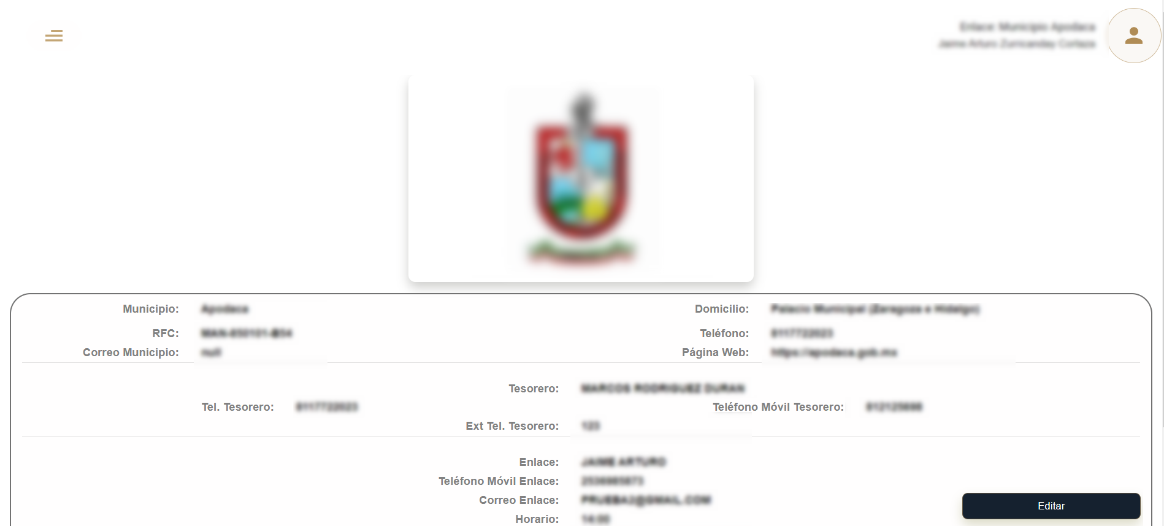

**Después de realizar los cambios pulse en el botón “Guardar cambios”, si no desea realizar modificaciones a la información pulse “Cancelar”**

|  |  |
| --- | --- |
| **Campo** | **Descripción** |
| **Limpiar** | **-**Borra todo el contenido del formulario |
| **Guardar cambios** | -Guarda los cambios realizados |
| **Cancelar** | -Descarta los cambios realizados y cierra la ventana |